Stacja transformatorowa - za co jest odpowiedzialna?
Stacja transformatorowa to zbiór urządzeń, które są niezbędne w procesie energetycznym. W Polsce wspomniany sprzęt umożliwia zmianę średniego napięcia z poziomu 15 kV lub 21kV na niskie 400V (230V). W ten sposób możliwy jest łatwe rozdzielenie energii elektrycznej na różne wartości napięć.

Urządzenie niezbędne do prawidłowego funkcjonowania gospodarstw domowych
Stacja transformatorowa najczęściej znajduje się w specjalnym pomieszczeniu. Występują także przypadki, gdy umieszcza się je w specjalnych konstrukcjach. Energia elektryczna powstaje w wyniku podejmowanych działań przez elektrownie. Z nich doprowadza się energię do gospodarstw domowych. Jednak ze względu na dalekie odległości oraz straty energetyczne, celowo podnosi się napięcie. Natomiast punkty o nazwie GPZ odpowiedzialne są za zmniejszanie napięcia energii do wartości na poziomie 15kV lub 20kV. Opisywana wartość obejmuje tzw. napięcie średnie.

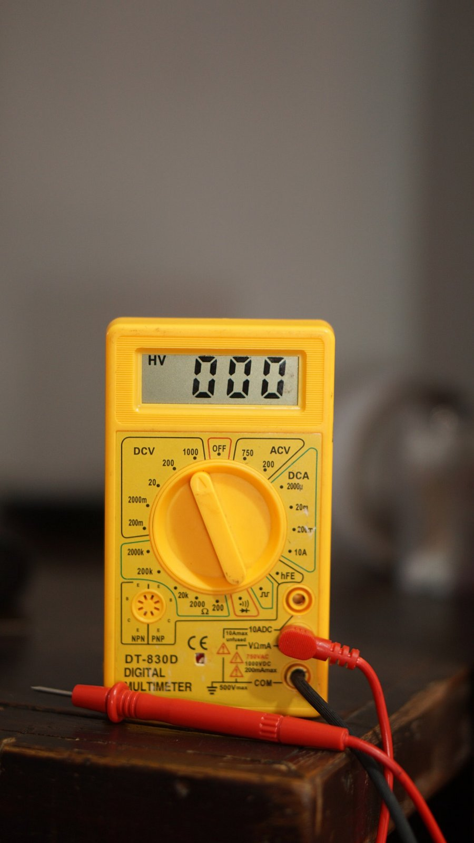
Stacja transformatorowa - co wchodzi w jej skład?
Opisywana stacja transformatorowa może mieć wiele rodzajów. Wśród nich wyróżnia się między innymi stacje wnętrzowe, które znajdują się w pomieszczeniach krytych, napowietrzne, tworzone na słupach elektroenergetycznych. Jak już wcześniej wspomnieliśmy stacja transformatorowa składa się z kilku urządzeń. W ich skład wchodzą transformatory oraz dwa rodzaje rozdzielnic. Jeśli jesteś zainteresowany przedstawionym tematem i chciałbyś zaczerpnąć więcej niezbędnych informacji, to zachęcamy do odwiedzenia strony internetowej firmy Salwis. Znajduje się tam szereg niezbędnych informacji dotyczących opisywanych stacji.

